ДУА “Сярэдняя школа №3 г.Быхава”

Конкурс этнаграфічных музеяў

**Намінацыя “У аб’ектыве – музейная старонка”**

***Інфармацыйна- рэкламнае выданне***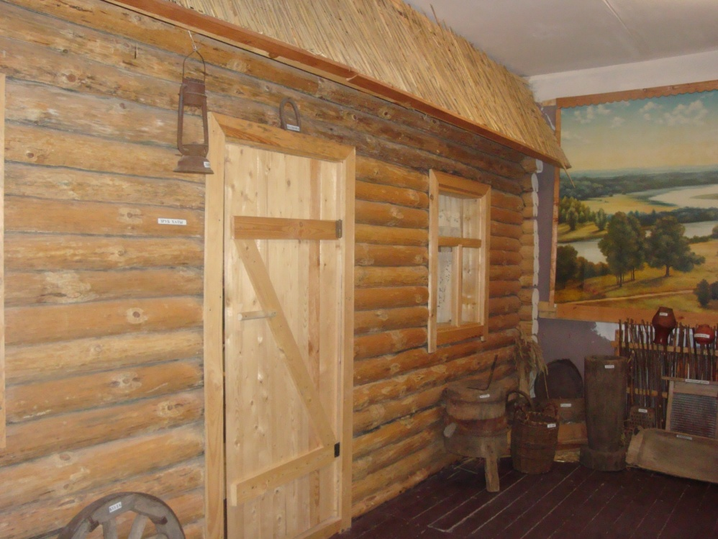

|  |
| --- |
| Кіраўнік: Пазнякова Алена Сяргееўна,  настаўнік беларускай мовы і літаратуры  ДУА " Сярэдняя школа №3 г. Быхава»  Адрас: Магілёўская вобласць, г. Быхаў,  вул. Пралетарская, 52, тэл. 8 (029)6864144  E-mail: byhowschool3@ tut.by |

***Быхаў, 2021***

**АНАТАЦЫЯ**

Прадстаўлена сістэма работы школы па грамадзянскім і патрыятычным выхаванні сродкамі краязнаўства ў рамках акцыі “Я гэты край Радзімаю заву”. Накірунак работы - грамадзянска-патрыятычнае выхаванне. Мэтай дадзенага матэрыялу з’яўляецца пазнаёміць з гісторыяй з'яўлення горада; даць уяўленне аб жыцці, побыце, занятках продкаў; спрыяць выхаванню [цікавасці](http://shkola.of.by/meta-razvivace-cikavasce-da-matematiki-praz-zajmalenasce-zadac.html), павагі да гістарычнага мінулага свайго народа; выпрацоўваць навыкі правільнага маўлення. Выкарыстанне розных крыніц дазваляе стварыць найбольш поўнае ўяўленне пра жыццё, побыт, заняткі нашых продкаў. Інфармацыя будзе карыснай падчас правядзення класных гадзін для вучняў як малодшых класаў, так і старэйшых, адрасуецца класным кіраўнікам, педагогам-арганізатарам, педагогам дадатковай адукацыі.

**ЗМЕСТ**

|  |  |
| --- | --- |
| Уводзіны  ГЛАВА 1 Экскурсійная праца – найважнейшы напрамак музейнай дзейнасці  ГЛАВА 2 Дзейнасць школьнага этнаграфічнага музея  ГЛАВА 3 Практычная частка  2.1 Экскурсія – прэзентацыя  2.2 Экскурсія ў музеі. Намінацыя “Гісторыя аднаго экспаната”  2.3 Экскурсія ў музеі. Прылады сялянскай працы  2.4 Экскурсія ў музеі. Прадметы хатняга ўжытку  2.5 Экскурсія ў музеі. Беларускі народны касцюм  Заключэнне  Спіс выкарыстаных крыніц | 4  6  8  12  15  17  19  27  31  32 |
|  |  |

**УВОДЗІНЫ**

 На сучасным этапе ўсё робіцца для таго, каб сфарміраваць і выхаваць актыўную асобу, здольную зацвердзіць сябе ў грамадстве, прадставіць сябе як чалавека-грамадзяніна сваёй дзяржавы. Таму мы ўсё больш пераконваемся ў тым, што асновай адукацыйна-выхаваўчай сістэмы ў краіне павінны стаць нацыянальная гісторыя і культура. Бо менавіта адраджэнне нацыянальных традыцый аказвае станоўчы ўплыў на выхаванцаў.

Пры правядзенні гэтай работы вялікую ролю адыгрывае краязнаўства, якое спрыяе выхаванню маралі маладой асобы, годнасці і адказнасці за сваю Радзіму, яе гісторыю, садзейнічае фарміраванню разумення нацыянальнай культуры, яе каштоўнасцей.Далучэнне вучняў да культурна-гістарычнай спадчыны сваёй Радзімы — важны сродак фарміравання нацыянальнай самасвядомасці.  Мэтай такой працы з’яўляецца стварэнне сістэмы работы па фарміраванні асобасных якасцей школьніка, да якіх адносяцца нацыянальная самасвядомасць, пачуццё ўласнай годнасці і патрыятызму. Яны не даюцца пры нараджэнні, а назапашваюцца і складваюцца ў працэсе жыцця і могуць развівацца ў тым ці іншым накірунку.

З гэтай мэтай у нашай установе працуе школьны музей. Навучэнцы школы разам з педагогамі правялі вялікае краязнаўчае даследаванне. Яны пазнаёміліся з заняткамі жыхароў, вывучылі прылады працы, сабралі статыстычныя і гістарычныя звесткі, звярнуліся да газетных і часопісных артыкулаў, іншых пісьмовых крыніц. Быў сабраны багаты матэрыял. Навучэнцы неслі знойдзеныя прадметы побыту, працы. Так былі аформлены новыя экспазіцыі, якія пацвярджаюць профіль музея - краязнаўчы.

За гады свайго існавання музей папоўніўся многімі цікавымі экспанатамі. Сапраўднымі майстрамі былі нашы далёкія продкі. У музеі захоўваюцца старадаўнія прадметы з каменю, дрэва, жалеза, гліны, вырабленыя мясцовымі ўмельцамі ў XIX-XX стагоддзях. Кожная рэч, кожны прадмет захоўвае сваю далёкую гісторыю, сваю біяграфію, а часам і "легенду", звязаную з побытам і ладам жыцця людзей той эпохі, калі яны ствараліся.

Навучэнцамі таксама сабраны вырабы з дрэва, якія з'яўляліся асноўнымі прыладамі працы вяскоўцаў у XIX стагоддзі. У музеі захоўваюцца лыжкі, кубкі, граблі, вілы, каромысел, маслабойка, калаўрот, грэбень, ступа, стол, куфар, перададзеныя музею жыхарамі нашага горада і раёна. Матэрыялы музея сістэматычна выкарыстоўваюцца на ўроках гісторыі, грамадазнаўства, геаграфіі, літаратуры. Музейныя сродкі прыцягваюцца пры падрыхтоўцы вучнёўскіх канферэнцый і экскурсій.

З самага пачатку дзейнасці музея штогод абіраецца пастаянны актыў навучэнцаў, які праводзіць сістэматычную пошукавую і даследчую працу, удзельнічае ў паказе і прапагандзе сабраных экспанатаў і экспазіцый. Найважнейшую ролю адыгрываюць экскурсіі, у правядзенні якіх прымаюць удзел самі навучэнцы.

Наш музей - гэта месца, дзе развіваліся моцныя добрыя адносіны тых, хто стаяў ля вытокаў стварэння музея: настаўнікаў, навучэнцаў, бацькоў. І сёння вучні працягваюць даследчую працу. Музей выконвае галоўную сваю задачу - выхаванне патрыёта, чалавека, неабыякавага да гісторыі і лёсу роднага краю, сваёй малой радзімы.

Актуальнасць тэмы, абранай намі ў дадзенай рабоце, тлумачыцца тым, што кожны адукаваны чалавек павінен ведаць культурныя традыцыі свайго народа і шанаваць іх, бо вывучэнне гэтых традыцый дазваляе далучыцца да нацыянальнай культуры, выхоўвае павагу і цікавасць да народных традыцый, гэта наша гісторыя. Такім чынам, гэта ўсё пацвярджае важнасць і надзённасць вывучэння акрэсленай у тэме праблемы.

Для рашэння пастаўленых задач мы выкарыстоўвалі Інтэрнэт – рэсурсы, даведачную літаратуру. Для практычнай часткі работы намі было падрыхтавана і праведзена шэраг экскурсій сярод вучняў нашай школы. На аснове акрэсленага матэрыялу былі зроблены пэўныя вынікі.

**ГЛАВА 1 ЭКСКУРСІЙНАЯ ПРАЦА – НАЙВАЖНЕЙШЫ НАПРАМАК МУЗЕЙНАЙ ДЗЕЙНАСЦІ**

Сёння вельмі важным з’яўляецца выбар сродкаў навучання і выхавання, далучэнне школьнікаў да свету духоўных каштоўнасцяў гісторыі і культуры. Таму ў апошнія гады неабходным метадам гэтай працы стала стварэнне школьных музеяў. Наша школа не з'яўляецца выключэннем. З чэрвеня 2008 года на базе нашай школы функцыянуе этнаграфічны музей, які створаны з мэтай захавання гісторыка-культурнай спадчыны, дэманстрацыі экспанатаў, ажыццяўлення навукова-даследчай і ідэалагічнай работы.

Адкрыццю музея папярэднічала вялікая пошукавая праца школьнага калектыву пад кіраўніцтвам настаўнікаў гісторыі, якія ўнеслі значны ўклад у развіццё музея. Першыя экспанаты сталі з'яўляцца ў школе ў канцы 70-х гадоў. У экспазіцыі музея прадстаўлены прылады працы, прадметы побыту, адзення, элементы дэкаратыўна-прыкладнога мастацтва канца XIX і першай паловы XX стагоддзя. Экспазіцыя музея складаецца з 8 экспазіцый.умельцаў.

Экспазіцыя "Гісторыя Быхава" пераносіць нас у далёкую гісторыю нашай малой радзімы. Асаблівую цікавасць выклікае ў наведвальнікаў аформлены фрагмент хаты з яго хатнім начыннем і прыладамі працы пачатку 19 стагоддзя.

Зараз вядзецца праца па стварэнні ў школьным музеі экспазіцыі "Творчасць залатых рук маіх землякоў".

Праца ў музеі арганізавана па напрамках: пошукава-даследчы, экскурсійны, культурна-масавы, экспазіцыйна-афарміцельскі.

Лічу, што менавіта экскурсійная праца з'яўляецца адным з найважнейшых напрамкаў музейнай дзейнасці. Бо дзякуючы экскурсіям можна пазнаёміць вучняў з рэальнай жыццём, перажыць і асэнсаваць усё, што было ў мінулым. Колькі загадак, таямніц, новых адкрыццяў утойваюць у сабе любыя экспанаты! І важна данесці гэта дыханне гісторыі. Гісторыя-магутная сіла, якая творыць патрыёта. Інфармацыя аб нашым мінулым, насычаная яркімі вобразамі, сама па сабе выхоўвае. Пацвярджэннем з'яўляюцца словы Д. С. Ліхачова: “Да патрыятызму нельга толькі заклікаць, яго трэба клапатліва выхоўваць - выхоўваць любоў да родных мясцінах, выхоўваць духоўную прывязанасць. Не будзе каранёў у родных мясцінах, у роднай краіне - будзе шмат людзей, падобных на стэпавае перакаці-поле”.

Мэта школьнай экскурсіі - стварыць умовы для развіцця асобы дзіцяці ў працэсе дзейнасці і зносін (у тым ліку і фарміраванне патрэбы ў самаадукацыі і павышэнні культурнага ўзроўню).

Пры правядзенні экскурсій можна вылучыць некалькі этапаў:

1- падрыхтоўчы. Для рэалізацыі мэты мы перад экскурсіяй праводзім падрыхтоўчую працу: гутаркі, дзе расказваем пра аб'ект экскурсіі, пра падзеі, звязаныя з тэмай экскурсіі; знаёмімся з літаратурай; разглядаем ілюстрацыі; фармулюем задачы;

2- правядзенне экскурсіі. Тут мы вылучаем такія віды экскурсій: пасіўныя (калі дзеці самастойна аглядаюць аб'ект); актыўныя (калі з навучэнцамі працуе экскурсавод, які выкарыстоўвае метады паказу і аповеду); практычныя (калі дзеці непасрэдна могуць працаваць з элементамі экспазіцыі);

3-заключны. Вынікам экскурсіі можа быць: пісьмовая праца на спецыяльным бланку; сачыненне; фотавыстава; выпуск школьнай газеты.

Прапануем вашай увазе некалькі распрацовак экскурсій у музеі.

**ГЛАВА 2 ДЗЕЙНАСЦЬ ШКОЛЬНАГА ЭТНАГРАФІЧНАГА МУЗЕЯ ДУА "СЯРЭДНЯЯ ШКОЛА №3 Г. БЫХАВА”**

Этнаграфічны музей у сярэдняй школе №3 быў функцыянуе з 7 чэрвеня 2008 года. Падставай для адкрыцця стала распараджэнне педсавета № 7 ад 06.06.2008 г. (загад №108) . Музей быў створаны з мэтай захавання гісторыка-культурнай спадчыны, дэманстрацыі экспанатаў, ажыццяўлення навукова-даследчай і ідэалагічнай работы.

Адкрыццю музея папярэднічала вялікая пошукавая праца школьнага калектыву пад кіраўніцтвам настаўнікаў гісторыі Філіпавай Іны Мікалаеўны і Істрацьковай Галіны Іванаўны, якія ўнеслі значны ўклад у развіццё музея. Першы кіраўнік музея - Філіпава І. М. Першыя экспанаты сталі з'яўляцца ў школе ў канцы 70-х гадоў. У 2006 годзе пры стварэнні музея спонсарскую дапамогу школе аказала ДЛГУ "Быхаўскі лясгас". Так з'явіўся зруб сялянскай хаты. Мясцовы мастак Сяргей Лявіцкі напісаў панараму Старога Быхава XVIII стагоддзя і маляўнічыя берагі Дняпра.

Музей размешчаны на другім паверсе школы ў асобным памяшканні плошчай 48 кв. м., маецца электрычнае асвятленне, вентыляцыя. У памяшканні - 3 акны. Сігналізацыя адсутнічае.

У экспазіцыі музея прадстаўлены прылады працы, прадметы побыту, адзення, узоры дэкаратыўна-прыкладнога мастацтва канца XIX і першай паловы XX стагоддзя. Экспазіцыя музея складаецца з 8 раздзелаў:

1. Гісторыя Быхава

2. Сялянская хата

3. Выстава ручнікоў і вышытых вырабаў

4. Беларуская нацыянальная вопратка

5. Прадметы ткацтва

6. Прадметы хатняга ўжытку

7. Бандарныя прадметы

8. Вырабы народных умельцаў

Скласці поўнае ўяўленне аб побыце сялян дапамагае выкананы ў поўную велічыню інтэр'ер сялянскай хаты. Драўляны зруб, вокны са шклом, дзверы, парог, дах, пакрыты саломай перадаюць каларыт сялянскай хаты канца XIX стагоддзя. На імправізаваным падворку размясціўся макет студні з калаўротам, што ўжо становіцца тыповым ў канцы XIX стагоддзя, дашчаныя вароты маюць дах. Тут жа знаходзяцца ўсе прыстасаванні сялянскай працы: косы, граблі, вілы, сярпы, элементы конскай збруі, сталярныя інструменты, жорны і прадметы боадарнай вытворчасці.

Наведвальнікі музея могуць убачыць печ, немудрагелістыя прадметы сялянскай мэблі: лавы, стол, ложак, паліцу для посуду. Усе гэтыя прадметы, а таксама подыумы для выставы экспанатаў змайстравалі навучэнцы нашай школы пад кіраўніцтвам настаўніка працоўнага навучання Шырокава Мікалая Палікарповіча. Дзіцячы ложак-качалка і куфар выкананы з лазы, прадметы сапраўдныя, дарыльнікі – жыхары в. Сядзіч.

Бабін кут ўяўляе сабой экспазіцыю з глінянага і і драўлянага посуду. Тут драўлянае вядро для вады і каромысел, кадушка, маслабойка, карыты вялікія і маленькія, старадаўні вугальны самавар, які ў тую пару стаў з'яўляцца ў заможных хатах сялян. На паліцы гліняныя міскі, кубкі, гаршкі. У куце, каля печы, чапельнікі для патэльняў і чыгуноў, качарга, лапата для хлеба, мятла. У чырвоным куце стары абраз (дарыльнік невядомы) і абраз Баркалабаўскай Божай Маці, падораная настаяцелем Траецкай царквы г.Быхава айцом Мікалаем.

Гонарам музея з'яўляюцца прадметы ткацтва: палавікі, пакрывалы, ручнікі. Па ацэнцы спецыялістаў раённага краязнаўчага музея, тканыя ручнікі выкананы ў канцы XIX ст. Дэкаратыўна-прыкладное мастацтва ў музеі прадстаўлена вырабамі з лазы, дрэва, ільну, саломы, гліны. Экспазіцыя паказвае развіццё рамёстваў нашых продкаў на працягу XX стагоддзя і адлюстроўвае іх асаблівасці. Кампазіцыя музея ансамблевая. Яна захоўвае і ўзнаўляе ўмовы жыцця, тыповыя для сацыяльнага асяроддзя пэўнай эпохі.

У фондзе музея налічваецца 295 адзінак асноўнага фонду. Фарміраванне калекцыі праходзіла шляхам дарэння і добраахвотнай перадачы экспанатаў прыватнымі асобамі. Актыў музея пастаянна працуе над папаўненнем і абнаўленнем экспазіцыі.

З ліку экспанатаў найбольшую цікавасць для наведвальнікаў прадстаўляюць наступныя экспанаты: берды драўляныя, самавар медны, ручнік тканы, маслабойка драўляная. Гэтым прадметам больш за 100 гадоў.

Праца ў музеі арганізавана па напрамках: пошукава-даследчы, экскурсійны, культурна-масавы, экспазіцыйна-афарміцельскі.

Пошукава-даследчая праца заключаецца ў пошуку экспанатаў, працы ў архіве. Навучэнцы рабілі пошукавыя экспедыцыі, вынікамі якіх сталі даследчыя працы: "Абярэжная сіла падковы" (Панцялеева Юлія - дыплом 3 ступені), "Назвы сваякоў у беларускай мове" (Лычкоўскі Павел – дыплом 2 ступені), "Мікратапонімы родных мясцін" (Казлова Карына – дыплом 2 ступені), "З гісторыі знакаў прыпынку" (Казлова Карына – дыплом 3 ступені), "Жыццё і думкі прадзядулі"(Зарэмба Юлія – 1 месца).

Праца школьнага этнаграфічнага музея разлічана на шырокае кола наведвальнікаў. Музей прадугледжвае правядзенне лекцый, экскурсій, выстаў, выхаваўчых мерапрыемстваў. Экскурсійная праграма ўмоўна падзелена на дзве часткі: гістарычную – "Быхаў – цытадэль на Дняпры" і этнаграфічную "Тут пачаўся твой лес". Экскурсійны матэрыял падрыхтаваны на беларускай мове ў разліку на ўзроставыя групы.На базе музея створана група экскурсаводаў. Створаны відэазапіс экскурсій. Наведвальнікамі музея сталі як навучэнцы нашай школы, так і іншых школ раёна. (ДУА "Баркалабаўскі ВПК "СШ-д/с", ДУА "Смаліцкі ВПК "СШ-д/с", ДУА "СШ № 1 г. Быхава"). Стала традыцыяй запрашаць у музей на экскурсію выхаванцаў дзіцячых садкоў нашага горада. Усяго наведала музей за апошнія 3 гады 547 чалавек.

Пастаянна падтрымліваецца сувязь з супрацоўнікамі раённага гісторыка-краязнаўчага музея (Жыжыян С. Ф., Міхайлава І.М.).

Стала традыцыяй на базе музея праводзіць культурна-масавыя мерапрыемствы, сустрэчы з вядомымі землякамі, выкарыстоўваць музейную інфармацыю ў выхаваўчым працэсе. Так былі праведзены краязнаўчыя гадзіны "Звычаі і абрады беларусаў", "Славутыя імёны Быхаўшчыны", літаратурны праект "Беларускае нацыянальнае адзенне", вечарына "Усё пра лапці", этнаграфічная гадзіна "Абярэжная сіла ручніка", літаратурная кампазіцыя "Беларусь і беларусы", музейныя ўрокі "Народныя рамёствы нашых продкаў", "Хатні вясковы посуд".

Дзейнасць музея ажыццяўляецца на аснове самакіравання. Актыўна працуе савет музея з ліку навучэнцаў (5 чал.) і педагогаў школы. На сваіх пасяджэннях Савет музея вырашае пытанні ўключэння ў фонды паступаючых экспанатаў, разглядае і сцвярджае планы экскурсій і выхаваўчых мерапрыемстваў, абмяркоўвае пытанні дзейнасці музея. Педагагічнае кіраўніцтва ажыццяўляе намеснік дырэктара па выхаваўчай рабоце Язепава Ірына Валер'еўна, кіраўнік музея - Пазнякова Алена Сяргееўна.

У "Кнізе водгукаў" пакінулі свае падзякі ветэраны вайны і працы, члены "Беларускага саюза афіцэраў", удзельнікі экспедыцыі "Дарога да святыняў", удзельнікі праваслаўнага ходу ў гонар 350-годдзя Баркалабаўскай іконы Божай Маці, члены камітэта "Дапамога дзецям Чарнобыля" з Нідэрландаў, шматлікія педагогі раёна, вучні гарадскіх і сельскіх школ.

Дзейнасць этнаграфічнага музея неаднаразова асвятлялася на старонках раённай газеты "Маяк Прыдняпроўя" (03.09.2014 г." Нам засталася спадчына", 26.02.2016 г."І памяць жывая...", 25.10.2017 г. "Наведалі Рагачоў", 24.11.2018 г."Наперадзе – новыя маршруты" <http://www.bykhov.by/>), " Настаўніцкая газета" (04.04.2015 "Жыццё і думкі прадзядулі"), 23.04.2016 "Думаць і разважаць, а не запамінаць і ўдзельнічаць" http://nastgaz.by/).

Графік работы музея: Пн-пт: 8.30 - 13.00

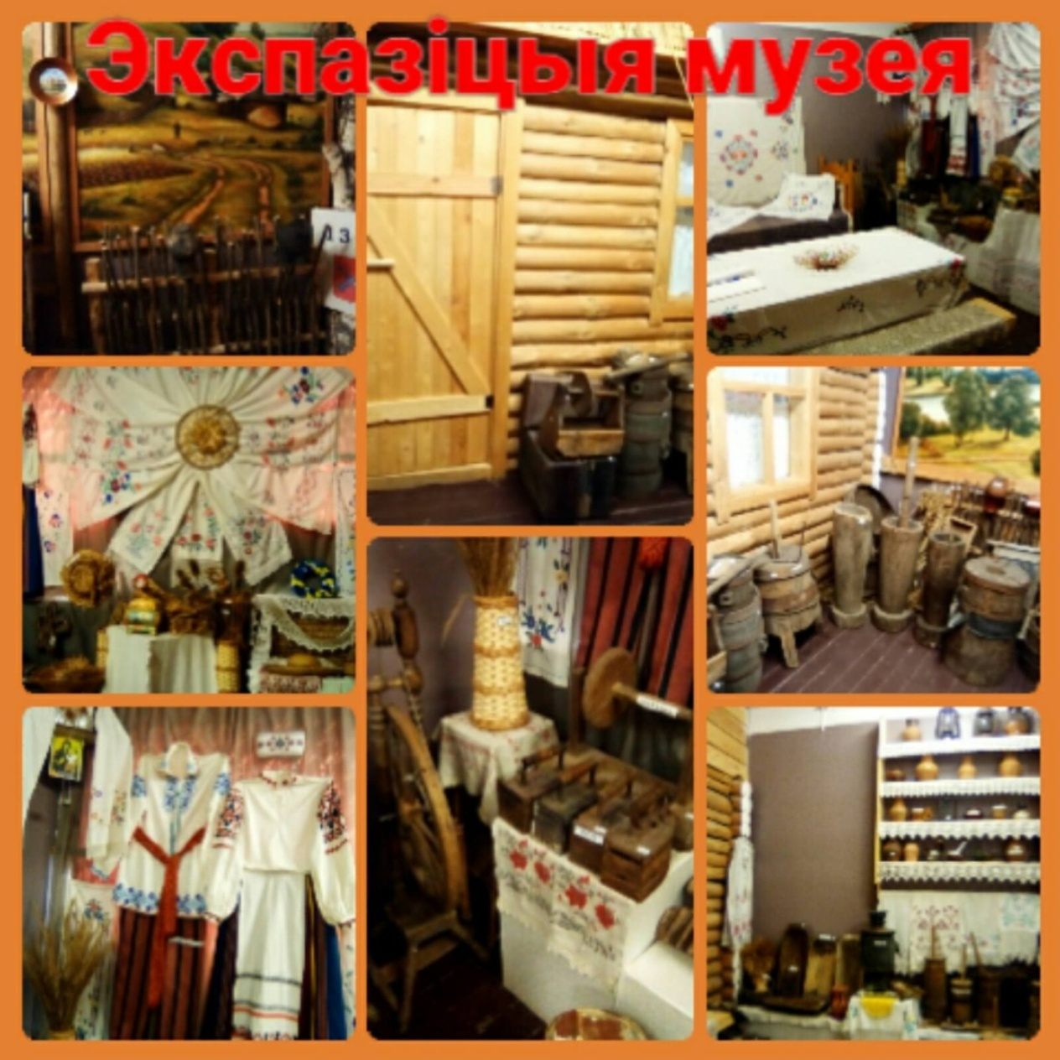

**Накірункі дзейнасці**

**Пошукава-даследчы накірунак:**

-пошук новых экспанатаў і гістарычных фактаў;

-праца з архіўнымі фондамі.

**Экспазіцыйна-афарміцельскі накірунак:**

**-**агляд экспанатаў;

- вядзенне дакументацыі.

**Экскурсійны накірунак:**

-падрыхтоўка экскурсаводаў;

-правядзенне экскурсій у музеі;

-правядзенне экскурсій па цікавых мясцінах Быхаўшчыны.

**Культурна-масавы накірунак:**

-сустрэчы з цікавымі і вядомымі землякамі;

-публікацыі пра работу музея;

-выкарыстанне музейнай інфармацыі ў выхаваўчым працэсе школы.

**ПРАКТЫЧНАЯ ЧАСТКА**

**2.1 Экскурсія - прэзентацыя**

**Мэта:** пазнаёміць з гісторыяй заснавання музея, расказаць пра гісторыю з'яўлення экспанатаў; даць уяўленне аб жыцці, быце, занятках продкаў; выхоўваць [цікавасць](http://shkola.of.by/meta-razvivace-cikavasce-da-matematiki-praz-zajmalenasce-zadac.html), павагу да гістарычнага мінулага свайго народа; выпрацоўваць навыкі правільнага маўлення.

**Ход экскурсіі**

**Экскурсавод 1.**Добры дзень, паважаныя сябры! Сёння мы прапануем вам здзейсніць цікавае падарожжа па нашым краі. А дапаможа нам у гэтым створаны ў нашай школе этнаграфічны музей, як функцыяніруе з 2008 года.

Музей размешчаны на другім паверсе школы ў асобным памяшканні плошчай 48 кв. метраў. У ім 8 пастаянна дзеючых экспазіцый. Тут кожны прадмет, перанесены з рэальнага мінулага жыцця, каштоўны як вобраз-сімвал недалёкай гісторыі, культуры і побыту нашых продкаў. У афармленні экспазіцыі дапамагалі ініцыятыўныя, неабыякавыя людзі, якія не па чутках ведаюць былое жыццё вяскоўцаў і гараджан. Безумоўна, спатрэбіліся ўмелыя рукі майстроў.

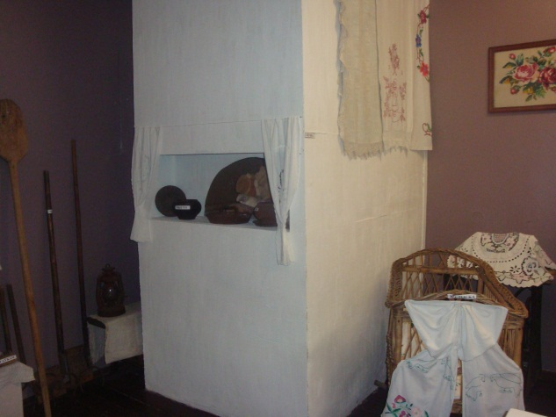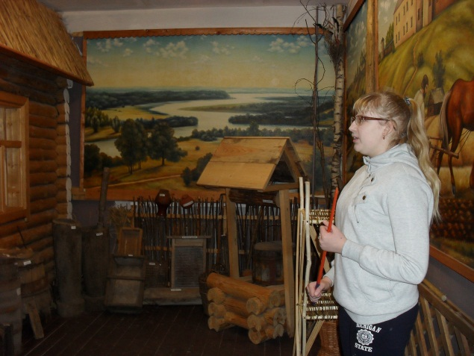**Экскурсавод 2.** Экспазіцыя аформлена ў выглядзе сялянскай хаты 19 стагоддзя з імправізаваным падвор’ем. Хата — наша калыска, утульнае і цёплае гняздо, адкуль «вылятаем мы ў вырай», куды вяртаемся з далёкіх і блізкіх дарог. На падвор’і, дзе знайшлося месца макету студні, прадстаўлены прадметы сялянскай працы: драўляныя граблі, косы, вілы, сярпы, жорны… Тут жа размешчана панарама Быхава XVIII стагоддзя, маляўнічыя берагі Дняпра.

Над уваходам у хату прыбіта падкова – абярэг жытла ад няшчасцяў. Беларуская хата раней вызначалася традыцыйнай планіроўкай. У яе інтэр’еры печ звычайна размяшчалася ў найбліжэйшым ад уваходу кутку і была павернута чалеснікамі да сцяны з акном. Да яе ставіліся як да жывой істоты. Печ – гэта сімвал цяпла і ўтульнасці, успрымалася нашымі продкамі як жаночае месца ў хаце. У музеі прадстаўлены макет цаглянай печы.

На прыпечку вымуроўвалася ямка, куды зграбалі гарачае вуголле. Прысыпанае попелам, яно доўга не гасла і выкарыстоўвалася замест запалак. Гэты «вечны агонь» у ачагу быў для беларусаў [сямейнай святыняй](http://shkola.of.by/padrihtoka-nastanika-pachatkovih-klasa-da-vihavannya-naciyanal.html), сімвалам дабрабыту.

На покуці, пад абразамі гарэў другі агонь, які саграваў душу. Быў яшчэ і трэці агонь, які служыў людзям для асвятлення хаты доўгімі восеньскімі і зімовымі вечарамі. [Яго называлі](http://shkola.of.by/adkazi-zadanni-testi.html) *комін,* або *пасвет.*

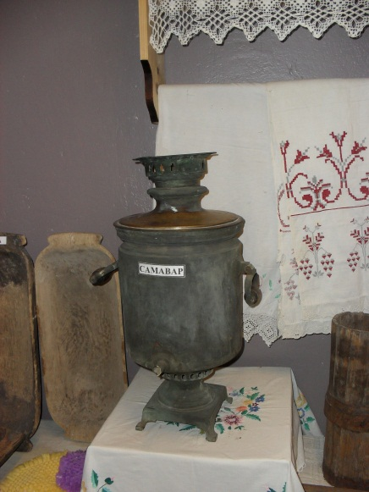У хаце пэўным парадкам размешчаны лавы, стол, ложак, паліцы для посуду. У “бабіным куце” сабраны гліняны і драўляны посуд. Вялікую цікавасць выклікае медны самавар з надпісам, які сведчыць аб тым, што ён выраблены Васілём Баташовым у Туле. На Беларусі самавары не выраблялі, а іх маглі набыць у суседняй Расіі толькі заможныя сяляне.

**Экскурсавод 3.** У сялянскай хаце ёсць месца, дзе пасядзець лічылася за вялікі гонар. Гэта чырвоны кут. У святы ў чырвоны кут першым сядаў гаспадар хаты, а злева ад яго астатнія члены сям’і. Прычым не абы-як, а па старшынстве.

Покуць — так называецца гэта пачэснае месца. Тут, на покуці, пад столлю вісяць абразы, аздобленыя вышытым ручніком. Яны маўклівай малітваю асвяшчаюць хату і жыццё людзей у гэтай хаце.

Ганаровае месца ў музеі адведзена калекцыі ручнікоў, вышытым вырабам, беларускаму нацыянальнаму адзенню, прадметам ткацтва. Узрост некаторых з іх налічвае больш за 100 гадоў. Уражвае тое, што ўсе карункі, якія вы бачыце на ручніках, непаўторныя. Колькі ж трэба было мець фантазіі, выдумкі, каб, не карыстаючыся ніякімі дапаможнікамі, часопісамі, стварыць такую прыгажосць.

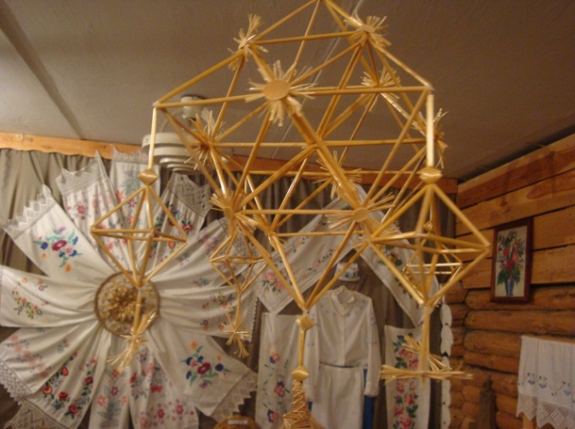**Экскурсавод 1.** Бадай, адзін з самых папулярных відаў народнага мастацтва – саломапляценне. Саламяны сувенір – лепшы падарунак гасцям, якія наведваюць нашу краіну. З саломы на Беларусі здаўна рабілі разнастайны посуд для захоўвання зерня, мукі, прадметаў хатняга ўжытку. З саломы выпляталі доўгія плоскія стужкі, якія потым сшывалі і рабілі капялюшы-брылі. Мастацкая якасць саломы асабліва праявілася ў вырабах дэкаратыўна-прыкладнога характару: куфэрках, цацках, ляльках, павуках. Павукоў падвешвалі да столі на покуці ці над дзвярамі. Лічылася, што ў іх рэшацістых канструкцыях можа заблытацца нячыстая сіла і не нашкодзіць. На Купалле “павукоў” палілі і на другі год майстравалі новых.

**Экскурсавод 2.** Вось і скончылася наша сённяшняя экскурсія. Спадзяюся, што вам спадабалася «Сялянская хатка», у якой шмат цудоўных рэчаў. Наогул, пра кожны экспанат можна расказваць бясконца, важна ўсвядоміць, што гэта нам цікава і нават неабходна. Зазірнуўшы ў мінулае, мы будзем лягчэй будаваць будучыню. На гэтай пазітыўнай ноце заканчваем наша падарожжа. Да новых сустрэч, дарагія сябры!

**2.2 Экскурсія ў музеі. Намінацыя “Гісторыя аднаго экспаната”**

**Мэта:** пазнаёміць вучняў з экспанатамі – прадметамі сялянскага побыту; стымуляваць цікавасць да гістарычнага мінулага свайго народа; выпрацоўваць навыкі правільнага маўлення.

**Ход экскурсіі**

**Вядучы.** Добры дзень, дарагія сябры! Сёння мы запрашаем вас здзейсніць падарожжа па краіне беларускіх майстроў.

Мой край, мой рай бульбяна-жытны!

Якіх ты меў на зайздрасць свету

І цесляроў, і маляроў…

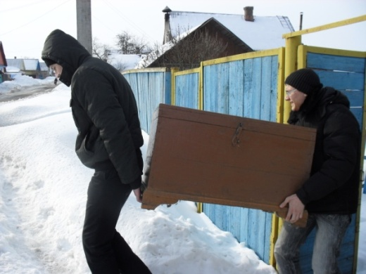**Вядучая.**Так, так, наш народ вельмі таленавіты. Справа ў тым, што ў нашым музеі ёсць шмат цікавых рэчаў, і было б вельмі добра даведацца, што і для чаго выкарыстоўвалі нашы продкі.Таму сённяшняя сустрэча будзе прысвечана прадметам народнага побыту, а дакладней - куфру.

**Вядучы.** Вось гэты куфар з’явіўся ў нашым музеі зусім нядаўна. Яго падарыла нам жыхарка нашага горада Краўчанка Вольга Дзмітрыеўна. Яму ўжо больш за 100 гадоў. А ці ведаеце вы, якое месца яму адводзілася раней ў сялянскай хаце? Калі не, то слухайце ўважліва.

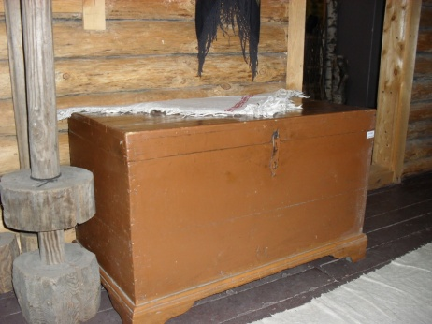**Вядучая.** Яшчэ не так даўно куфры займалі пачэснае месца ў кожнай вясковай хаце, а сёння гэта экспанаты музеяў. З часоў Сярэднявечча яны з’яўляліся самымі распаўсюджанымі прадметамі мэблі.Уяўлялі сабой вялікую драўляную скрыню, у якой гаспадыні маглі захоўваць тканіну, адзенне, бялізну і розныя каштоўнасці. Часта ў куфры збіралі і захоўвалі пасаг для маладой. У кожнай добрай гаспадыні быў свой непаўторны “шчодры куфэрак”, які напярэдадні вялікіх свят шчыра адорваў яе сваімі скарбамі: каралямі, пярсцёнкамі, стужкамі, хусткамі, фартухамі, абрусамі, ручнікамі.

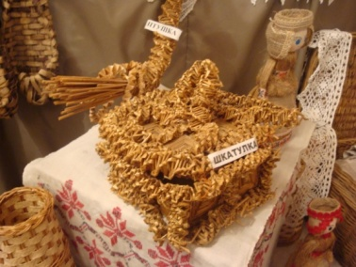**Вядучы.** Традыцыйна куфры рабілі з сасновых ці яловых дошак, фарбавалі ў чорны ці зялёны колер, часта аздаблялі акоўкай, па баках мацавалі ручкі. Памеры куфраў маглі быць самымі рознымі – ад вялікіх, якія нават выкарыстоўваліся як ложкі, і да вельмі маленькіх куфэрачкаў, што маглі змясціцца на далоні (у іх захоўвалі тытунь). Невялікія куфры плялі з саломкі. Яны ўпрыгожвалі сціплы інтэр’ер вясковых хат і нярэдка з’яўляліся падарункам. З цягам часу куфры набылі пукатае века (крышку) і звужаную ўнізе форму сценак.

**Вядучая.** Простая аднатонная афарбоўка саступіла месца дэкаратыўнай размалёўцы, якая імітавала каштоўныя пароды драўніны. Куфры рабілі мужчыны і жанчыны. Мужчыны рабілі сталярную работу, а жанчыны – размалёўвалі. Часта ўсю работу выконваў адзін майстар незалежна ад таго, мужчына гэта ці жанчына.

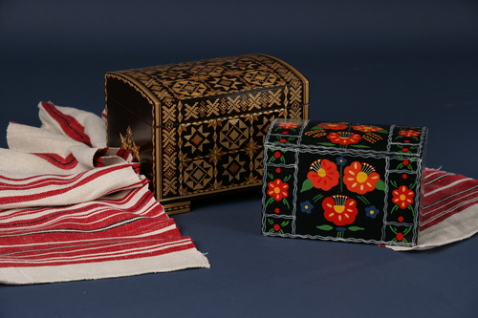**Вядучы.** Попыт на куфры быў вельмі вялікі. У кожнай мясцовасці быў свой тып размалёўкі, асаблівараспаўсюджаны былі малюнкі расліннага характару. З пачатку ХХ ст. у многіх рэгіёнах пашыраецца выраб куфраў з мастацкай размалёўкай расліннага характару. Сакавітыя малюнкі ў выглядзе букетаў і гірлянд кветак кампанаваліся ў квадратах і прамавугольніках.

**Вядучая.** Але ўжо з50-х гадоў 20 стагоддзя зменшыўся попыт на вялікія куфры. Затое сёння невялікія куфэркі, зробленыя з саломкі альбо дрэва, з’яўляюцца найлепшымі сувенірамі і падарункамі.

**Вядучы.** Зараз вы даведаліся пра гісторыю з’яўлення куфра на Беларусі. Спадзяёмся, што вы атрымалі карысную інфармацыю. Усяго вам добрага і да новых сустрэч!

**2.3 Экскурсія ў музеі. Прылады сялянскай працы**

**Мэта:** пазнаёміць вучняў з экспанатамі – прыладамі сялянскай працы; стымуляваць цікавасць да гістарычнага мінулага свайго народа, яго побыту; выпрацоўваць навыкі правільнага маўлення.

**Ход экскурсіі**

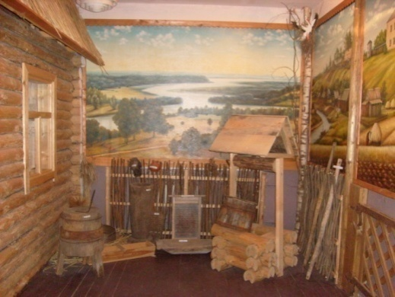**Вядучы.** У нашым музеі размяшчаюцца прадметы, якімі карысталіся сяляне ў канцы 19 – пачатку 20 стагоддзяў у сельскай гаспадарцы,  пры вырабе тканін, у паўсядзённым жыцці. Тут мы бачым прылады працы. Цэп для біцця снапоў, які складаецца з цапільна і бічуга, ніжэй двузубыя вілы. Для пераноскі сена карысталіся рэзгінамі. Калі глянуць ніжэй, мы нібы апынуліся  ў майстэрні па вырабу абутку. Тут і калодкі, і інструменты шаўца. Абутак скураны не кожны селянін мог сабе дазволіць, а толькі заможны. А на кожны дзень - лыкавыя лапці.

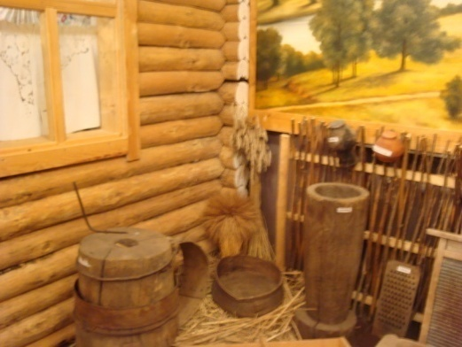**Вядучая.** Мы бачым прадметы, якімі карысталіся пры апрацоўцы лёну. Спачатку лён трэба было пасеяць, потым палоць, ірваць, слаць, мяць, трапаць, часаць, снаваць і прасці ніткі, і толькі потым можна было ткаць. Для гэтага выкарыстоўвалі розныя прыстасаванні. Церніца, у якой мялі, церлі лён, трапачы, якімі трапалі лён, часалка, верацёны, розныя віды дзядкоў **–**для перамоткі нітак, шпулька з ніткамі, калаўротак (самапралка), пранік – пляскаты драўляны брусок з ручкай, якім абівалі снапы лёну і проса, адбівалі  палотны пры адбельванні, качалкі для разгладжвання бялізны, адзення.

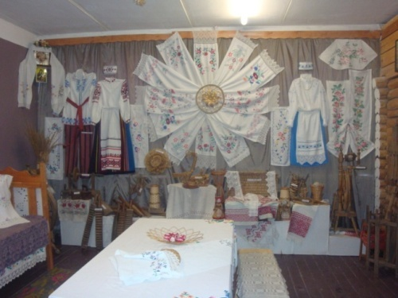 **Вядучы.** Пачынаючы з лістапада і да сярэдзіны сакавіка, ткацкі станок займаў галоўнае месца ў хаце селяніна. Жанчыны маглі адпачыць толькі ў нядзелю ці ў свята. З-пад рук ткачых выходзілі тканіны, якія ішлі на выраб ручнікоў, пакрывалаў, адзення. Рэчы ўпрыгожваліся вышыўкай, карункамі. Да ўвагі наведвальнікаў – саматканыя налаўнікі, ручнікі, сурвэткі, посцілкі, вытканыя з любоўю і пяшчотай рукамі жанчыны. Напэўна, таму яны такія непаўторныя і прыгожыя.

**Вядучая.** Упрыгожвалі не толькі адзенне, імкнуліся ўпрыгожыць і сваё жыллё. На свята любілі павесяліцца, спявалі, танцавалі пад гармонік, бубен. У музеі ёсць патэфон.

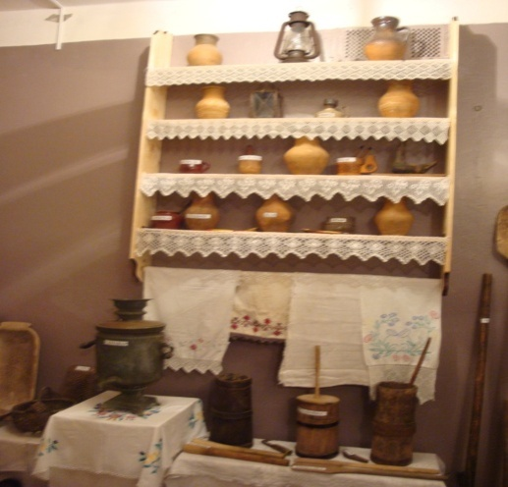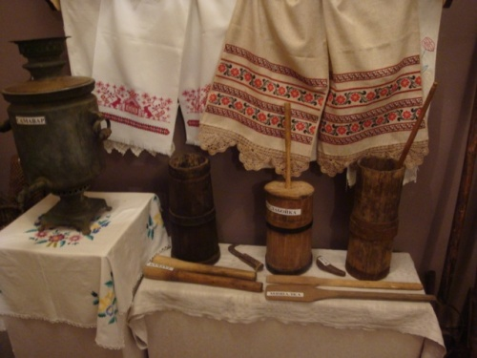**Вядучы.** Гэты пакой “адведзены” пад сялянскую  хату. У яе інтэр’еры печ звычайна размяшчалася ў найбліжэйшым ад уваходу кутку і была павернута чалеснікамі да сцяны з акном. Да яе ставіліся як да жывой істоты. Печ – гэта сімвал цяпла і ўтульнасці, успрымалася нашымі продкамі як жаночае месца ў хаце. У музеі прадстаўлены макет цаглянай печы. У хаце пэўным парадкам размешчаны лавы, стол, ложак, паліцы для посуду. У “бабіным куце” сабраны гліняны і драўляны посуд. Вялікую цікавасць выклікае медны самавар з надпісам, які сведчыць аб тым, што ён выраблены Васілём Баташовым у Туле. На Беларусі самавары не выраблялі, а іх маглі набыць у суседняй Расіі толькі заможныя сяляне.

**Вядучая.** Па той колькасці  змешчаных тут рэчаў хатняга побыту можна меркаваць, што нялёгкім было  жыццё жанчыны. У хаце каля печы знаходзіліся асноўныя жаночыя прылады: качарга**,** якой падгортвалі жар, лапата,якой садзілі хлеб у печ, рагачы – для вымання чыгункоў, сіта, якім сеялі муку, чапяла, каб даставаць патэльню з печы. У сенцахчасцей за ўсё захоўвалі  дайніцу – карову даіць, бойку – масла біць, ступу – таўчы ячмень, дзяжу – рашчыняць хлеб, начоўкі**–** мыць бялізну.

**Вядучы.** У сялянскай хаце ёсць месца, дзе пасядзець лічылася за вялікі гонар. Гэта чырвоны кут. У святы ў чырвоны кут першым сядаў гаспадар хаты, а злева ад яго астатнія члены сям’і. Прычым не абы-як, а па старшынстве. У нашым музеі чырвоны кут упрыгожвае асвечаная ікона, аздобленая вышытым ручніком.

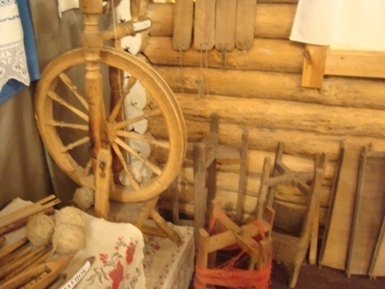**Вядучая.** На паліцах знаходзіліся кашы з плеценымі вечкамі, у якіх захоўвалі сушаныя каўбасы, паляндвіцы, кумпякі, тут жа стаяў цэбар для гаспадарчых патрэб, вялікія корабы, сплеценыя з саломы і лазы, кадушкі для захоўвання  збожжа.

**Вядучы.** Збоку каля печы вісіць паліца з розным посудам. На паліцы захоўвалі   міскі, слоікі, лыжкі, збаны, макацёры – гліняны посуд, у якім церлі каноплі альбо мак, каб атрымаць малачко, яно патрэбна было ў час посту на бедную куццю. З посуду прыцягвае ўвагу спарыш, які стаіць на лаве і складаецца з двух ці трох гліняных гаршочкаў. Навошта яны былі патрэбны?  Калі бацька з сынам працавалі ў полі, жанчына ці дачка, загарнуўшы ў фартушок, несла ім ежу. Кожная страва была ў асобным гаршочку.

**Вядучая.** Каля сцяны знаходзіцца ложак, побач калаўрот, куфар, куды дзяўчына з малых год складала прыданае. Даўней у сялянскіх сем’ях дзяўчынак з 7 гадоў вучылі прасці, а да 15 гадоў яны ўжо ўмелі ткаць і рыхтавалі самі сабе прыданае. Калі дзяўчына не ўмела ткаць ці вышываць, то яе называлі “ няўмека”, “няздольніца”. Яна доўга вымушана была шукаць сабе мужа, у той час як для працалюбівай  жаніхі знаходзіліся значна хутчэй. На маці клаўся абавязак сабраць пасаг дачцэ, навучыць яе прасці, ткаць, шыць адзенне.  Кожная вясковая дзяўчына павінна была ўмець ткаць і прасці. Працэс быў вельмі складаны. Але яму папярэднічала яшчэ больш цяжкая праца па апрацоўцы асноўнай сыравіны – ільну, бо ўсё рабілася ўручную.

**Вядучы.** Сёння мы зрабілі невялікае падарожжа ў наша мінулае. Спадзяёмся, што яно стане для вас карысным.

**2.4 Экскурсія ў музеі. Прадметы хатняга ўжытку**

**Мэта**: паглыбленне ведаў вучняў пра гісторыю сваёй краіны, традыцыі і побыт беларускага народа, прылады працы нашых продкаў; стварэнне ўмоў для фарміравання грамадзянскасці і патрыятызму, адказнасці за сваю краіну.

**Ход экскурсіі**

**Экскурсавод 1.** Добры дзень! Нас акружае мноства рэчаў, без якіх наша жыццё цяжка сабе ўявіць.Іх дзясяткі, сотні вакол нас. Адныя суправаджаюць нас усё жыццё, другія – толькі яе маленькі адрэзак. Многія рэчы настолькі зжываюцца з намі, што па іх можна вызначыць нашы звычкі, характар. Давайце прыгледзімся да прадметаў нашага музея, якімі карысталіся нашы прабабулі і прадзядулі. Хоць на непрацяглы час вернемся ў мінулае, каб пазнаць побыт і жыццё нашых продкаў.

Паўсядзённае жыццё пачыналася з працы. Раней усе прадметы хатняга ўжытку вырабляліся сваімі рукамі. Вось яны перад вамі.У традыцыйнай сялянскай сям’і існаваў прынцып строгага падзелу працы на "мужчынскую" і "жаночую", якога і цяпер часта прытрымліваюцца на вёсцы. Гаспадар, згодна са звычаёвым правам, быў галоўным распарадчыкам мужчынскіх работ у гаспадарцы, жаночыя размяркоўвала гаспадыня ("баба"). Цікава адзначыць, што мужчыну рабіць "жаночую" працу лічылася ганебным.

**Экскурсавод 2.**Зараз паспрабуем акрэсліць, якія бацькоўскія функцыі выконваў мужчына ў сям’і. Гэтыя функцыі акрэсліваліся абаронай ад знешняй небяспекі і жыццезабеспячэннем сям’і. Бацька ў традыцыйнай сям’і перш за ўсё кармілец, руплівы гаспадар, шчыры працаўнік. Дзень пачынаўся для яго з узыходам сонца і заканчваўся, калі сонца заходзіла. Ён араў, баранаваў, сеяў збожжа, вывозіў гной, касіў сена, нарыхтоўваў бярвенне, будаваў, малаціў, малоў, плёў кошыкі, вырабляў саламяныя рэчы, бандарнічаў, цяслярыў, сталярыў, займаўся іншымі рамёствамі і промысламі, хадзіў на паляванне, лавіў рыбу і многае-многае іншае. Добры працаўнік і руплівы гаспадар меў агульную павагу і шанаванне.

**Экскурсавод 3.** Штодзённая цяжкая праца земляроба не перашкаджала быць бацьку і настаўнікам у сям’і, і ахоўнікам дысцыпліны. Слова яго было законам, а распараджэнні і загады не падлягалі абмеркаванню і выконваліся ўсімі дзецьмі. Так, напрыклад, народны этыкет строга вызначаў адносіны ў сям’і: усе пачыналі есці толькі пасля таго, як пачне галава сям’і – бацька, за сталом не размаўлялі, захоўвалі парадак, а за кавалак хлеба, які ўпаў на падлогу, прасілі прабачэння.

Характэрнымі рысамі бацькі былі патрабавальнасць, стрыманасць і нават суровасць, якія не выключалі любоў да сваіх блізкіх.

**Экскурсавод 4.** А сёння аўтарытэт бацькі застаўся такім жа? Як вы думаеце?А ці ведаеце вы, хто з’яўляўся пераемнікам і першым памочнікам бацькі? Пачынаючы з 4 – 5 гадоў, маленькі сын уцягваўся ў працу па доме, выконваў і ролю нянькі, калі не было дзяўчынак. З сямі гадоў сын дапамагаў маці карміць свойскую жывёлу. А пастухоўскі век пачынаўся з сямі гадоў і заканчваўся ў 12 – 13, а з 13 – 14 гадоў сыны пачыналі выконваць "мужчынскую працу" па гаспадарцы разам з бацькам.Кожны бацька рыхтаваў для сябе пераемніка. Таму сын быў у сялянскай сям’і вельмі пажаданы. Беларусы кіраваліся ў гэтым перш за ўсё меркаваннямі практычнага характару: каб мець апору ў старасці, памочніка ў гаспадарцы. Таму ў 12 –13 гадоў апека над хлопчыкамі пераходзіла ад маці да бацькі. Ён навучаў сына мужчынскім справам, фарміраваў у яго спрыт, мужнасць, памяркоўнасць, пачуццё адказнасці.

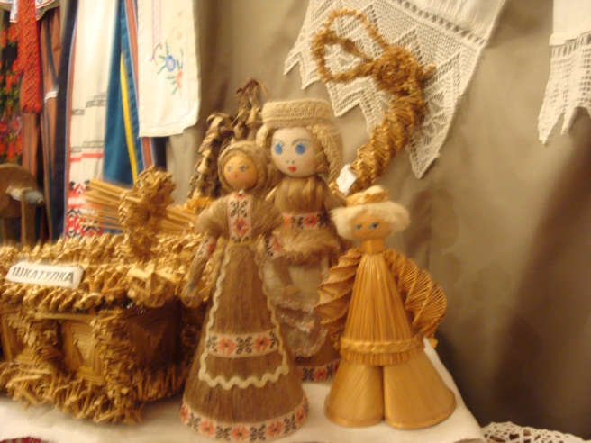Ці актуальныя яны сёння? Так.

**Экскурсавод 1.** Аднак дзеці і падлеткі ўсё ж знаходзілі час для гульняў, і аб гэтым сведчыць вялікая колькасць цацак, якія беларусы выраблялі з разнастайнага прыроднага матэрыялу: гліны, саломы, ільну, бяросты, шышак, кары дрэў, жалудоў, кавалачкаў тканіны.

Найбольш распаўсюджанымі на Беларусі былі гліняныя цацкі. Фігуркі з гліны адлюстроўвалі хатніх жывёл і птушак: козлікаў, пеўнікаў, бычкоў, конікаў, рабілі таксама свісцёлкі. І зараз я вас пазнаёмлю з гэтымі цацкамі.

Узніклі такія цацкі з развіццём ганчарства ў 11 – 13 стагоддзях, аб чым сведчаць раскапаныя фрагменты цацак у Пінску, Гародні. Але найбольш распаўсюджаны яны былі ў XIX – пачатку XX стагоддзя. На кірмашах і рынках побач з розным гліняным посудам можна было ўбачыць і набыць россыпы рознакаляровых яркіх цацак, якія былі таннай і даступнай забаўкай для дзяцей. Шырока выкарыстоўваліся і самаробныя цацкі, асабліва з шышак. Выраблялі іх адразу ў лесе. Возьмуць шышку, абгорнуць яе пушыстым імхом, перавяжуць траўкай, апрануць шапку-лісток – і лялька гатова.

Асаблівую цікавасць выклікаюць драўляныя цацкі. Асновай такой цацкі быў драўляны цурбанок, да якога прымацоўваліся валасы з ільну, твар малявалі вугалем, а вопратку шылі з абрэзкаў тканіны.

Традыцыйнымі сталі саламяныя фігуркі людзей, птушак, жывёл, якія спачатку выконвалі ролю сімвалаў, нават выкарыстоўваліся ў абрадах і надзяляліся магічнай сілай. А ў 60-я гады 20 стагоддзя саламяныя фігуркі набылі мастацкія якасці і вырабляюцца сёння як сувеніры.

**Экскурсавод**: Нашы продкі не адзначалі Дзень святога Валянціна, аднак тэме кахання надавалі не менш увагі, чым сучаснікі. Яны верылі: сямейнае шчасце трэба ствараць уласнымі рукамі. Са старой тканіны, ільняной кудзелі і простых нітак. Як знайсці сваю палавінку? І хто сваё шчасце за пазухай носіць? Адказы на гэтыя і многія іншыя пытанні ведаюць цудадзейныя лялькі-абярэгі.

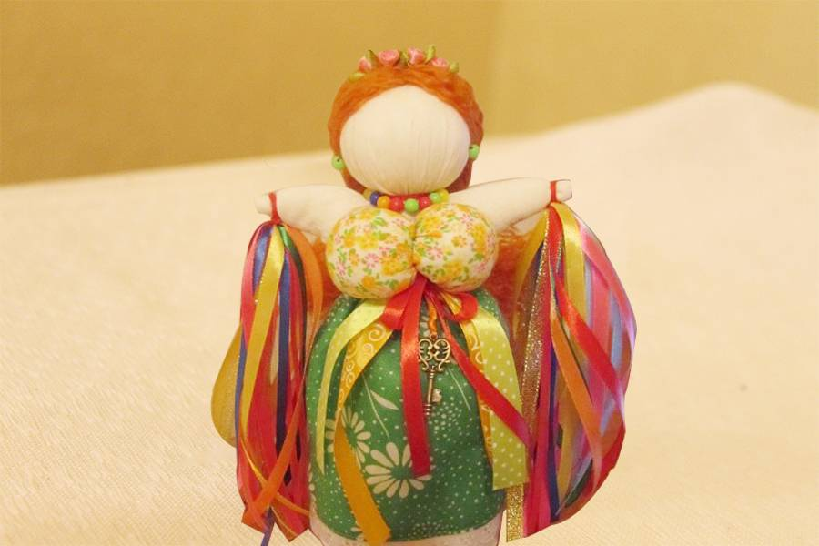 Традыцыйная лялька, зробленая ўласнымі рукамі, здольная расказаць пра пачуцці куды лепш, чым магазінныя «валянцінкі»: у ёй — цеплыня рук, настрой і індывідуальнасць. А яшчэ беларусы не чакалі адмысловай даты, каб расказаць пра свае пачуцці. Вось лялькі, якіх рабілі нашы продкі, каб расказаць пра свае чаканні, настрой.

Дзяўчаты, якія яшчэ не знайшлі сваё каханне, рабілі ляльку «Манілку». Паводле вераванняў нашых продкаў, яна не проста дапамагала адшукаць сваю палавінку, а прываблівала найлепшых жаніхоў. Манілка — самая першая лялька, «зараджаная» на каханне, якая з'яўлялася ў маладой дзеўкі. Яе рабіла дзяўчына, у якой былі пэўныя цяжкасці з пошукамі жаніха. Ці проста ёй хацелася паведаміць як мага большай колькасці людзей, што яна ўжо дастаткова дарослая і гатова да шлюбу. Маўляў, засылайце сватоў, буду жаніха выбіраць!

Прывабніцу-Манілку рабілі з самых яркіх і прыгожых матэрыялаў, якія знаходзіліся ў хаце. У лялькі абавязкова былі вялікія грудзі — сімвал дабрабыту і багацця. Валасы ў Манілкі былі заплецены ў дзве касы — такую прычоску звычайна насілі незамужнія дзяўчаты, галаўных убораў на ляльцы не было. У руках Манілка трымала мноства рознакаляровых стужак. Магчыма, каб быць больш яркай і заўважнай і каб паказаць, што нявеста са шчодрым пасагам.

Такую ляльку выстаўлялі на акно, каб яе было відаць здалёк. Зрэшты, існавала і мужчынская версія Манілкі — лялька «Куклак». Яе рабіла маці для сына, які доўга заставаўся халасцяком.

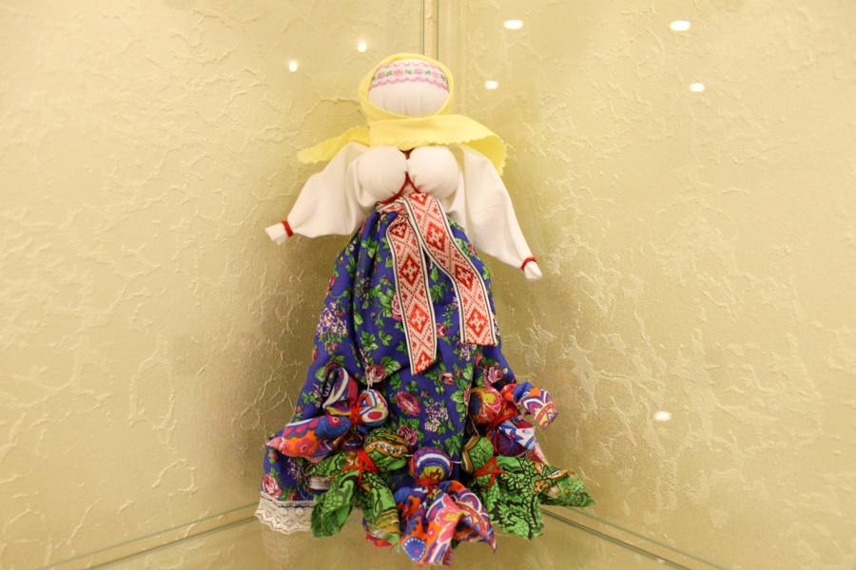Клапатлівы муж і ўважлівая жонка — гэта яшчэ не поўная гарантыя шчаслівага сямейнага жыцця. Сімвалам сапраўднага моцнага кахання заўсёды лічыліся дзеці. За тое, каб у хаце звінеў шчаслівы дзіцячы смех, адказвала Багатуха. Гэта вялікая лялька, да пояса якой прышпільваліся маленькія скрутачкі — сімвал багатага патомства. Гэтую ляльку да вяселля рабіла маці маладой. А на самім свяце, калі прыходзіў час уру­чаць падарункі, матуля адрывала ад пояса Багатухі «дзетак» і аддавала маладой пары. Як быццам перадавала жаніху і нявесце сваё благаславенне, часцінку свайго ўдалага сямейнага жыцця. Вялікую ляльку пакідала сабе і захоўвала ўсё жыццё, каб шлюб дачкі быў сапраўды шчаслівым. Лялька «Багатуха» адказвала яшчэ і за дабрабыт, прыбытак і багацце. Нашы дзяды лічылі: калі ў сям'і заўсёды будзе дастатак, дык і пра каханне хопіць часу падумаць.

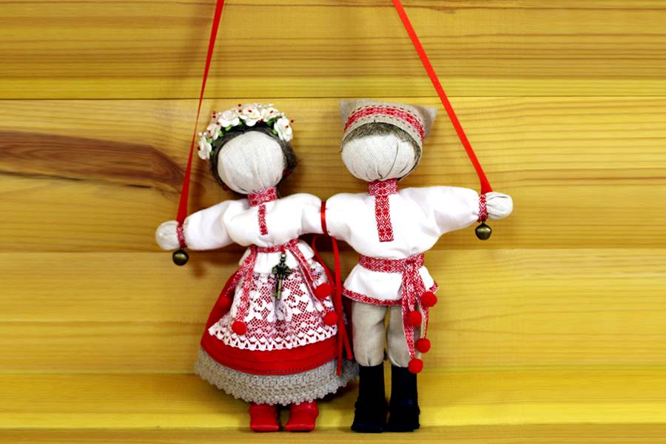А для тых, хто ўжо знайшоў сваё каханне і хоча зберагчы яго на доўгія гады, — беларуская лялька «Неразлучнікі». Гэта сімвал сапраўднага моцнага пачуцця, як кажуць, «аднойчы і на ўсё жыццё». Лічылася, што Неразлучнікі аберагаюць закаханых ад сурокаў, забіраючы ўсё дрэннае і нядобрае на сябе. Таму такую ляльку часцей за ўсё дарылі на вяселле — каб чужая зайздрасць маладым не пашкодзіла. Зробленыя з тканіны фігуркі хлопца і дзеўкі мелі на дваіх усяго тры рукі: дзве ўласныя і адну агульную. Агульная рука лялькі з'яўляецца сімвалам таго, што адгэтуль пара разам бу­дзе ісці па жыцці, і ўсе справы ў іх становяцца агульнымі. Неразлучнікі — моцны, універсальны абярэг і памочнік, здольны абараніць закаханых ад зла, а таксама завабіць дабрабыт у маладую сям'ю. Ляльку звычайна рабілі не з новай тканіны, а з той, якая належала шчасліваму чалавеку — добраму гаспадару, руплівай маці ці каханай жонцы. Лічылася, што так праз ляльку перадаецца і станоўчая энергетыка.

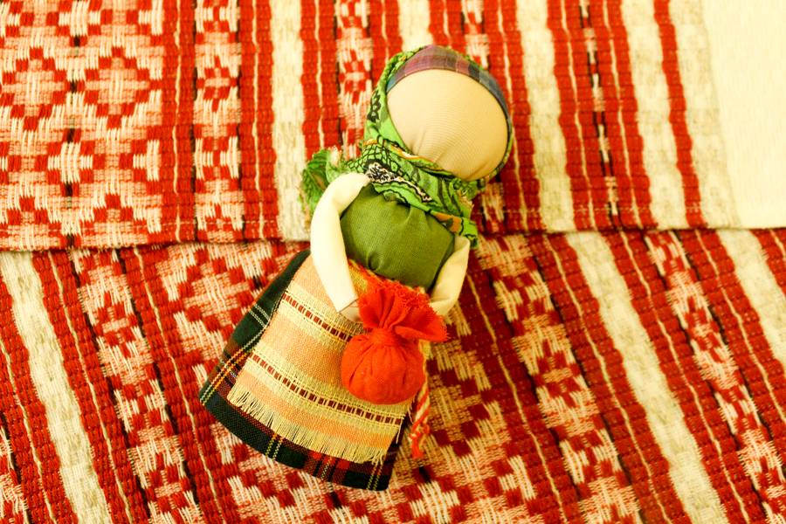Абярэгі на каханне і шчаслівае сямейнае жыццё ствараліся не толькі для моладзі і не толькі да вяселля. Моцным амулетам для чалавека любога полу і ўзросту з'яўляецца лялька «Берагіня». Бадай, адна з самых галоўных лялек у традыцыйнай беларускай культуры, аберагае сям'ю, дом, гаспадарку ад рознага ліха.

Берагіня адлюстроўвае ў сабе яднанне двух пачаткаў: аснова — сімвал мужчынскай сілы, а ўпрыгожванне лялькі, адзенне, хустачка — сімвал жаночай сілы. У руках Берагіня заўсёды трымае чырвоны вузельчык: каб голаду людзі, якіх яна аберагае, не ведалі. Раней лічылася, што Берагіня служыць сям'і ўсё жыццё, пакуль не пачне губляць знешні выгляд, не парвецца. Ляльку нават перадавалі ў спадчыну. Сёння гэта таксама адна з самых папулярных лялек. З-за шырокага спектра функцый, якія яна выконвае, яе купляюць часцей за ўсё.

Калі ў пары сямейнае жыццё ўжо склалася, добрай дапаможніцай у захаванні шчаслівых адносін паміж мужам і жонкай была Дзеўка-Баба. Гэтая лялька-перавёртыш дапамагае жанчыне быць заўсёды жаданай для свайго мужчыны. У абярэжнай цацкі — дзве іпастасі. Перавернеш ляльку на бок Дзеўкі — папрыгажэеш і станеш яшчэ больш прывабнай для каханага. А ўзнікнуць складанасці ў хатніх справах — тут дапаможа бок Бабы. Такой лялькай-перавёртышам дзяўчыны абзаводзіліся яшчэ перад вяселлем. Калі ўлічваць, што большасць маладых жылі разам з бацькамі, лялька «Дзеўка-Баба» дапамагала ўседзець адразу на дзвюх лаўках: і мужу падабацца, і свякруху не гнявіць. Акрамя гэтага, лічылася, што такая лялька дапамагае нават у сямейных сварках. Калі ў мужа і жонкі разлад, трэба перавярнуць з Бабы на Дзеўку — і ўсе спрэчкі сціхнуць.

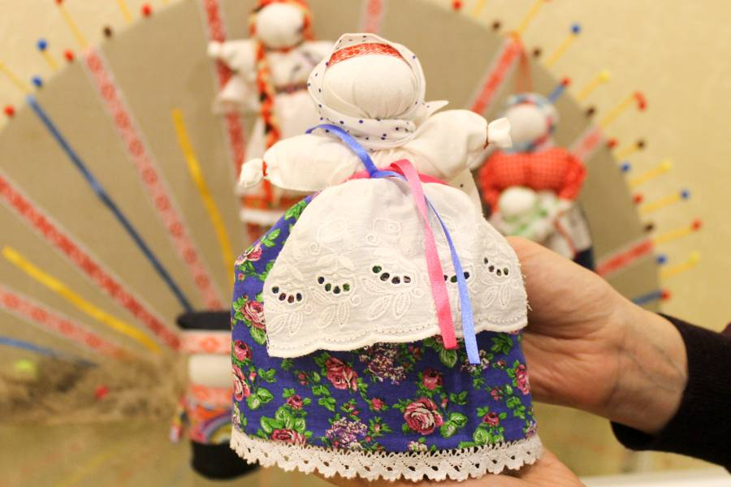У тым, каб шчасце і каханне ніколі не пакідалі чалавека, дапамагала Шчаслівіца. Гэтая маленькая лялечка заўсёды была побач з гаспадаром: і на полі, і ў гумне, і ў далёкай дарозе. Можа, вось адкуль выраз: «Шчасце за пазухай насіць»?

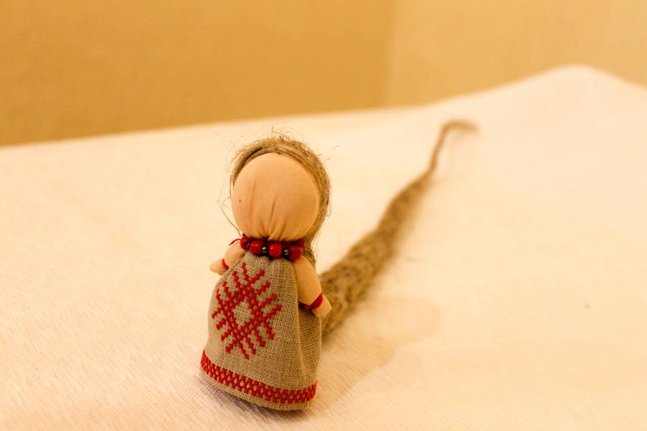 Шчаслівіца — не сямейная лялька, а выключна асабістая, яе рабілі для пэўнага чалавека. Была яна маленькая, з мезенчык, каб яе было зручна пакласці ў кішэню. Галоўная адметнасць такой лялькі — доўгая-доўгая каса з кудзелі. Лічылася, чым даўжэйшыя валасы ў Шчаслівіцы, тым большае і шчаслівейшае жыццё чакае яе ўладальніка. У Шчаслівіцы заўсёды былі ножкі, што не часта можна сустрэць у абярэжных лялек старажытных беларусаў. Магчыма, ногі былі патрэбны выключна з практычнага пункту гледжання — каб лялька магла стаяць, нягледзячы на даўжэзную касу. Але ёсць меркаванне, што ножкі ў чаравіках Шчаслівіцы патрэбны, каб зручней было пераносіць доўгія падарожжы: лічылася, што лялька выходжвае тысячы вёрстаў у пошуках шчасця свайму гаспадару.

**Экскурсавод 3.** А цяпер давайце вызначым ролю жанчыны ў сям’і. Жанчына – не толькі маці, выхавальніца, але і руплівая гаспадыня. У нашым музеі ёсць "бабін кут". Па колькасці змешчаных тут рэчаў хатняга побыту можна меркаваць, што нялёгкім было і жыццё жанчыны. У хаце каля печы знаходзіліся асноўныя жаночыя прылады: качарга, якой  падгортвалі жар, лапата, якой садзілі хлеб у печ, рагачы – для вымання чыгункоў, рэшата, якім сеялі муку, чапяла, каб даставаць патэльню з печы. Усе гэтыя прылады стаяць ля нашай печы.

Тут жа каля печы на паліцы захоўваліся міскі, лыжкі, збаны, макацёры – гліняны посуд, у якім церлі каноплі альбо мак у час посту на бедную куццю. З посуду прыцягвае ўвагу спарыш, які стаіць на лаве і складаецца з двух ці трох гліняных гаршчочкаў. У нашага спарыша два гаршчочкі. Навошта яны былі патрэбны? Калі бацька з сынам працавалі ў полі, жанчына ці дачка, загарнуўшы ў фартушок, несла ім ежу. Кожная страва была ў асобным гаршчочку. Тут жа, альбо у сенцах, захоўваліся наступныя рэчы: дайніца – карову даіць, бойка – масла біць,  ступа – таўчы ячмень, дзяжа – рашчыняць хлеб, начоўкі – мыць бялізну.

У кожнай хаце была камора, дзе на паліцах знаходзіліся кашы з плеценымі вечкамі, у якіх захоўваліся сушаныя каўбасы, паляндвіцы, кумпякі, тут жа стаяў цэбар для гаспадарчых патрэб.

У свірне знаходзіліся вялікія корабы, сплеценыя з саломы і лазы, кадушкі для захоўвання збожжа. Вось у нас у музеі такія захоўваюцца. І ўвесь гэты "арсенал" і іншае хатняе начынне павінны былі знаходзіцца ў належным стане, а клапацілася аб гэтым жанчына. З самага ранку да позняга вечара ўвіхалася яна па гаспадарцы. Паліла ў печы, гатавала ежу, мыла бялізну, даглядала дзяцей, палола грады, карміла жывёлу, жала збожжа, сушыла і зграбала сена, капала бульбу, церабіла і мяла лён, часала кудзелю і воўну. А доўгімі зімовымі вечарамі  прала, ткала, вышывала, шыла адзенне.

**Экскурсавод 4**. Мы вызначылі, што  першым пераемнікам і памочнікам бацькі быў сын. А пераемнікам жанчыны, зразумела, дачка.Як вы думаеце, якія працоўныя навыкі павінна была перадаць жанчына-маці сваёй дачцэ? (Паліць  у печы, даглядаць гаспадарку, гатаваць ежу, мыць бялізну).Але ў першую чаргу на маці клаўся абавязак сабраць пасаг дачцэ, навучыць яе прасці, ткаць, шыць адзенне. Кожная вясковая дзяўчына павінна была ўмець ткаць і прасці. Ткацтва – выраб тканіны з кудзелі спосабам перапляцення нітак асновы і чаўнака. Працэс быў вельмі складаны. Але яму папярэднічала яшчэ больш цяжкая праца па апрацоўцы асноўнай сыравіны – ільну, так як усё рабілася ўручную.

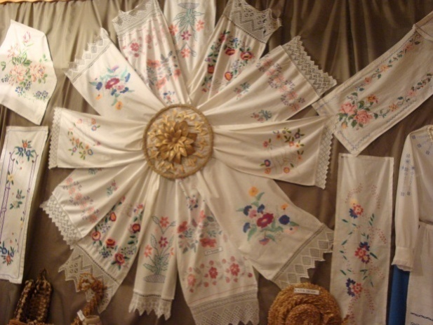Спачатку лён трэба было пасеяць, затым палоць, ірваць, слаць, мяць, трапаць, часаць, снаваць і прасці ніткі і толькі пасля можна было  ткаць. Для гэтага выкарыстоўвалі розныя прыстасаванні. У нашай музейнай экспазіцыі можна ўбачыць гэтыя прылады. Усе яны – арыгінальныя старадаўнія рэчы, якія датуюцца пачаткам 20 стагоддзя. Гэта церніца, у якой мялі, церлі лён; трапло (трапачы) – трапалі лён; прасніца – прыстасаванне для прадзення льну; верацёны – прылада для ручнога прадзення, навівання нітак; матавіла - для перамоткі нітак; калаўрот (або самапралка) – драўляная прылада для механічнага прадзення кудзелі і воўны ў хатніх умовах; пранік – пляскаты драўляны брусок з ручкай, якім аббівалі снапы лёну і проса, перылі бялізну пры мыцці, палотны пры адбельванні; качалкі - драўляныя прыстасаванні для  разгладжвання тканых вырабаў (бялізны, адзення).

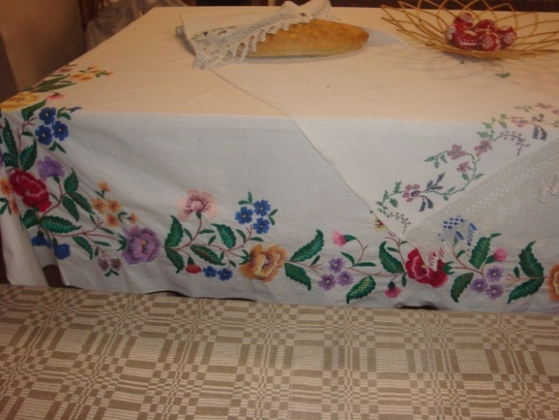**Экскурсавод 1.** Даўней у сялянскіх сем’ях дзяўчынак з сямі гадоў вучылі прасці, а да 15 гадоў яны ўжо ўмелі ткаць і рыхвавалі самі сабе пасаг. Калі дзяўчына не ўмела ткаць ці вышываць, то яе называлі "няўмекай", "няздольніцай". Яна доўга вымушана была шукаць сабе мужа, у той час як для працавітай жаніхі знаходзіліся значна хутчэй.

Амаль у кожнай хаце быў ткацкі станок. Першыя ткацкія станкі былі вертыкальныя, а пазней беларускія майстрыхі ўжо ткалі на гарызантальных станках, або кроснах. Вось элементы іх перад вамі. А вось тут перад вамі – саматканыя налаўнікі, ручнікі, сурвэткі, посцілкі, вытканыя з любоўю і пяшчотай рукамі жанчыны.Напэўна, таму яны такія непаўторныя і прыгожыя. Яны не толькі ўпрыгожвалі інтэр’ер хаты, але і шырока выкарыстоўваліся ў беларускіх абрадах.

**Экскурсавод 1.**Сціплы, добры, працавіты, шчыры і гасцінны наш народ. Здаўна захаваўся звычай: госць у хату – хлеб на стол. Калі беларус хоча ўсвядоміць сябе беларусам, ён рана ці позна звяртаецца да гісторыі, да культуры свайго народа. Кожны чалавек павінен ведаць, дзе яго карані, адкуль ён родам, як жылі яго дзяды і прадзеды, як і чым сустракалі гасцей, якія мелі звычаі і традыцыі. Бо без мінулага няма будучыні.

**2.5 Экскурсія ў музеі. Беларускі народны касцюм**

**Мэта:** пазнаёміць вучняў з беларускім народным касцюмам, яго асаблівасцямі; развіваць мастацкі густ; выхоўваць нацыянальную самасвядомасць, павагу да гістарычных і культурных традыцый.

**Ход экскурсіі**

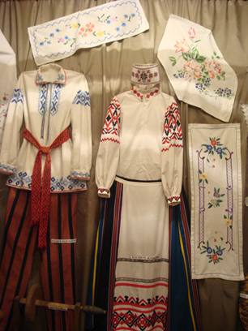**Экскурсавод 1**. Ва ўсім свеце людзі шануюць і паважаюць свой нацыянальны касцюм, таму што ў ім адлюстроўваецца непаўторнасць нацыі. Народны касцюм  можна разглядаць таксама як сімвал народа.А ці ведаем мы свой нацыянальны касцюм? Ці бачылі мы яго? Дзе бачылі?

Сённяшняя наша экскурсія дапаможа нам пазнаёміцца з традыцыйным беларускім адзеннем. У шырокім сэнсе адзенне – гэта не толькі вопратка, але і галаўныя ўборы, абутак. Тут, у музеі, прадстаўлены беларускі нацыянальны касцюм. Ва ўсе часы адзенне адлюстроўвала жыццёвыя асновы і побыт грамадства, норавы і звычаі, традыцыі і культуру, выконвала магічную і абрадавую функцыі. Па састаўных частках адзення, спосабах яго нашэння, каларыце і арнаментацыі можна даведацца, адкуль чалавек родам, якое ў яго сямейнае становішча, узрост, чым ён займаецца.

Адзенне адлюстроўвае нацыянальную спецыфіку беларусаў. Нездарма лічыцца, што пасля мовы народнае адзенне – найважнейшая прыкмета этнасу. Трэба адзначыць, што народнае адзенне беларусаў не было паўсюдна аднолькавае. Існавала вялікая колькасць рэгіянальных асаблівасцей крою, дэкору, колеру, матэрыялу, спосабаў нашэння.

**Экскурсавод 2.** У залежнасці ад тыпалагічных асаблівасцей адзенне падзяляецца на мужчынскае і жаночае, летняе і зімовае, паўсядзённае і святочнае, абрадавае.

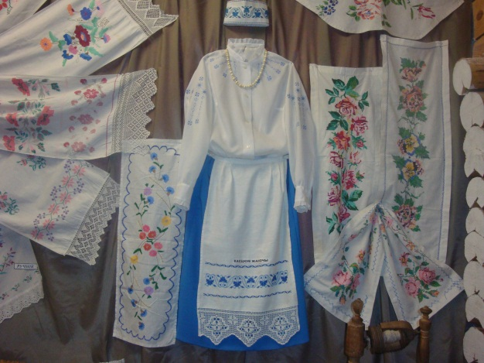Традыцыйны беларускі мужчынскі касцюм складаўся з доўгай кашулі да кален, якую насілі паверх штаноў, падпяразваючы поясам; штаны шылі  з даматканага палатна натуральнага колеру. Галаўны ўбор – суконная ці футравая шапка або саламяны капялюш, абутак - лапці (іх плялі з ліпы, лазы, пяньковых ці льняных вяровачак). Лапці насілі разам з ільнянымі анучамі, якімі абгортвалі нагу амаль да калена. Лапці з закрытым наском і  запяткам – кавярзні, адкрытыя – зрачыя. У святочныя дні, асабліва калі ішлі ў царкву ці ехалі ў мястэчка на кірмаш, надзявалі боты (ці чобаты). У канцы XIX – пачатку XX стагоддзя распаўсюдзіліся валёнкі, якія насілі ў зімовы час. Пазней на валёнкі сталі надзяваць галошы.

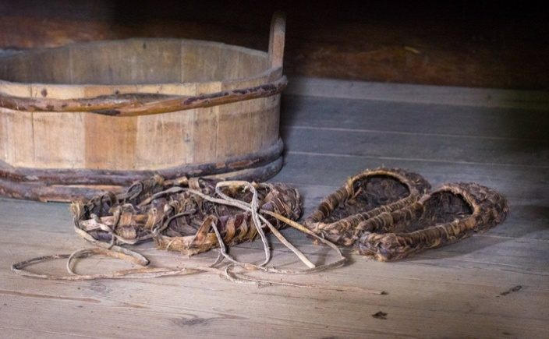**Экскурсавод 1.** Хочацца больш грунтоўна спыніцца на лапцях, бо лапці доўгі час служылі сялянам асноўным відам абутку. Іх плялі з пянькі, ільну, ліпавага ці бярозавага лыка, бяросты, пазней — са скуры свойскай жывёлы. Лапці мелі не толькі практычнае ўжыванне, вельмі часта яны станавіліся атрыбутам пэўных абрадаў, прычым магічнымі якасцямі валодалі старыя, ужо зношаныя, лапці. У якасці абярэгаў ад нячыстай сілы і «ліхога» вока лапці вывешвалі на хлявах, агароджах, тынах, каля агародаў, на варотах. Часам іх колькасць дасягала ста пар. Меркавалі: чалавек падыдзе да плота, убачыць столькі лапцей, здзівіцца і не сурочыць двор ці гаспадарку. Прысутнасць лапцей у куратніку павінна была павялічыць колькасць знесеных яек, засцерагчы курэй ад сурокаў і хвароб. Старым лапцем абкурвалі карову пасля ацёлу. Падчас эпідэміі менавіта лапці прамочвалі дзёгцем і развешвалі ў хатах, хлявах, куратніках. Стары лапаць дапамагаў і пры ўлазінах — ім «задобрывалі», «заманьвалі» дамавіка ў новую хату.У час пахавання лапаць мог выступаць як ахвяраванне, своеасаблівы падарунак продкам. Лічылася, калі вакол агарода на некалькі штыкецін надзець старыя лапці, то вусені не паядуць капусту, машкара яе не пашкодзіць, а «галовы» вырастуць вялікія і сакавітыя. Каб было шмат агуркоў, лапаць неабходна закінуць на сярэдзіну градкі і сказаць: «Як гэты лапаць густа плёўся, так і агуркі мае пляціцеся і радзіцеся!». Катэгарычна забаранялася плесці лапці на працягу Калядаў — інакш у сям'і народзіцца «крывое» дзіця. А яшчэ прыкмячалі: калі лапці рвуцца спераду — бяда наперадзе, калі яны знасіліся, стапталіся ззаду, на пятах — бяда прайшла. Казалі: калі ў лапцях часта развязваліся аборы, ведай, што цябе вельмі кахае жанчына і сумуе па табе.

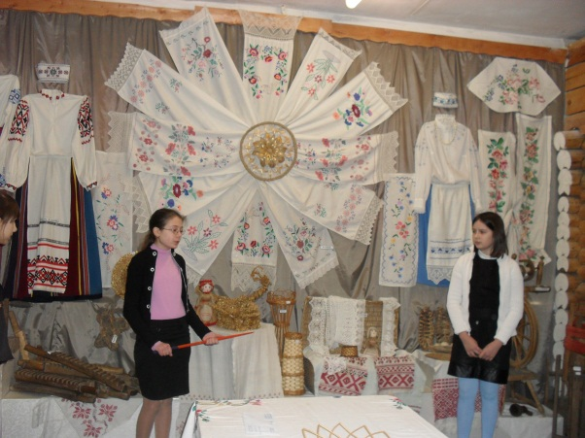**Экскурсавод 3.** Жаночы касцюм складаўся з доўгай палатнянай сарочкі (кашулі); паверх кашулі надзявалі спадніцу (спадніца часцей за ўсё ўжывалася як паўсядзённае адзенне і шылася з ільняной аднатоннай тканіны; спадніца з шарсцяной ці паўшарсцяной саматканкі ў клетку або ў падоўжныя ці папярочныя палосы – гэта андарак ці сукня, а расхінная спадніца, у якой полкі не сшываліся, а спалучаліся разам толькі на поясе, называлася панёва); фартух—яго шылі з адной, двух, радзей з трох полак, збіраючы ля пояса ў зборкі альбо складкі, і абшывалі махрамі, аборкамі, карункамі; безрукаўка (камізэлька, шнуроўка, кітлік, гарсэт, кабат) рабілася з тонкага палатна, пакупнога атласу, парчы, багата аздаблялася вышыўкай, аплікацыяй, рознакаляровымі тасёмкамі. Яна зашпільвалася на гузікі ці шнуравалася па ворату, шчыльна аблягаючы жаночы стан.  Андарак, сшыты з безрукаўкай, утвараў новы тып адзення – саян.

На галаве замужнія жанчыны насілі наміткі – доўгае палотнішча з тонкай тканіны (да 5 м у даўжыню і 30 – 60 см у шырыню),вышытае па канцах. Вядома каля 50 спосабаў павязвання наміткі. У пачатку 20 стагоддзя намітку амаль усюды замяніла хустка, якую надзявалі на каптур (чапец). Каптур заўсёды быў абавязковым галаўным уборам замужняй жанчыны. Яна насіла яго ўдзень і надзявала на ноч, хаваючы пад ім валасы. А маладыя дзяўчаты насілі на галаве вяночкі, павязкі.

На нагах маладыя жанчыны і дзяўчаты насілі чаравікі з халяўкамі рознай вышыні, што шнураваліся спераду (радзей – збоку) шнуркамі ці тонкімі раменьчыкамі. Пажылыя жанчыны замест чаравікаў надзявалі часцей лёгкія боты.

Будзённае адзенне было простае, без асаблівых аздоб, хутка зношвалася. Усё сваё майстэрства жанчыны ўкладвалі ў выраб святочнага адзення. А яго патрабавалася нямала.

**Экскурсавод 3.** Мужчынскае і жаночае верхняе (зімовае) адзенне адрознівалася толькі даўжынёю і аздабленнем, крой у іх аднолькавы. Найбольш распаўсюджаным і характэрным верхнім адзеннем былі суконная світа (сярмяга, латуха, сукмана, катанка) і аўчынны кажух (футра, шуба). Больш заможныя сяляне і шляхта насілі кажухі і шубы, пацягнутыя зверху сукном. Кожны селянін меў звычайна дзве світы: адну – паўсядзённую, другую – выхадную.

Існуе вялікая колькасць беларускіх строяў: вілейскі, маларыцкі, капыльскі, калінкавіцкі, навагрудскі і інш. Аднак ёсць і агульная рыса – ва ўпрыгожванні рукавоў. Існавала вера ў магічную сілу чырвонага арнаменту, якім вышывалі рукавы. Лічылі, што ён надае моц рукам і абараняе ад цёмных сіл.

Асаблівую ўвагу трэба звярнуць на колер, ён вельмі сімвалічны. Як думаеце, якія колеры пераважаюць у беларускім адзенні? Чаму? (Белы – сімвал чысціні; чорны – смутку; чырвоны – жыцця;зялёны – расліннасці).

**Экскурсавод 4.**  Чырвоны колер з даўнейшых часоў сімвалізуе сонца – галоўную крыніцу энергіі, якая жывіць усе жыццёвыя працэсы на зямлі. Разам з тым чырвоны колер – гэта ўвасабленне волі, сталасці, мужнасці, высакародства, улады, салідарнасці ў барацьбе за вышэйшыя ідэалы чалавецтва. Чырвоны колер пераважае,і гэта падкрэслівае, што памянёныя вышэй якасці - адметныя рысы нацыянальнага жыцця беларусаў.

Зялёны колер – гэта сімвал прыроды, колер расліннасці, якая з’яўляецца асноўным грунтам усяго жывога. Разам з тым гэта – сімвал маладосці і энергіі, веры ў невычэрпную сілу прыроды. Гэта колер шчырасці, дабрыні, стварэння і працавітасці.

Белы колер гаворыць пра бязгрэшнасць і чысціню, надзеі на спрыяльнае развіццё лёсу. Гэта колер прымірэння, веры і святасці. Разам з тым гэта колер мудрасці і ведаў.

Важнейшая адметнасць і своеасаблівасць – выкарыстанне нацыянальнага арнаменту. Арнамент з даўніх часоў быў характэрным знакам усіх народаў, упрыгожваў і меціў іх хатняе начынне, жытло, зброю, культавыя рэчы і пабудовы, а таксама адзенне. І сёння ён указвае на старадаўнасць паходжання беларускага народа, на традыцыі плённай працы і строгага парадку.

**Экскурсавод 1.**Вось і яшчэ адна старонка нашай гісторыі перагорнута. І зноў хочацца ўсім нагадаць, як важна ведаць гісторыю, культуру свайго народа, яго звычаі і традыцыі. Без мінулага няма і будучыні.

**ЗАКЛЮЧЭННЕ**

Музей выконвае важную ролю ў фарміраванні маральна-патрыятычнай асобы вучня. Праз ўдзел у стварэнні і папаўненні экспанатамі экспазіцый музея, выпрацоўцы тэксту экскурсій вучні больш дэталёва знаёмяцца з гісторыяй і культурай сваёй краіны, жыццём людзей у ёй і далучаюцца да агульнанацыянальных каштоўнасцей народа, становяцца больш патрыятычна настроенымі, пачынаюць больш любіць сваю краіну, і яна ім становіцца даражэйшаю. Падарожжы і экскурсіі па родных мясцінах прывіваюць школьнікам пачуццё гонару за нашу Беларусь, а знаёмства з побытам продкаў, яго гісторыяй – пачуццё павагі да беларуса.

Такім чынам, роля школьнага музея ўвесь час узрастае, таму што менавіта праз яго можна давесці да школьнікаў веды па гісторыі і культуры беларускага народа і паказаць іх у больш цікавай, чым на ўроках, форме. З такіх вось глыбокіх ведаў пра сваю краіну і пачынаецца патрыятызм, закладваюцца асновы маральнасці і вырастання ў будучым з падлетка асобы, адказнай за сваю краіну.

Без мінулага няма будучыні. Любыя веды аб мінулым узбагачаюць нашы пачуцці.

Яшчэ наперадзе ў краязнаўцаў нашай школы шмат работы, таму што яны працягваюць пошук, даследуюць новае, тым самым памнажаюць нашу спадчыну.

**СПІС ВЫКАРЫСТАНЫХ КРЫНІЦ**

1. Жоголь-Лабзеева, И.П. Формирование гражданской культуры/ И.П. Жоголь-Лабзеева //Праблемы выхавання. - 2009. - №1. - с.17 - 21.

2.Кабуш, В. Т. Моральные ценности детского объединения. / В. Т. Кабуш // Праблемы выхавання. - 2003. - №6. - С.73-83.

3.Ушинский, К.Д. О народности в общественном воспитании [Электронный ресурс]. - Режим доступа http://www.adu.by

4.Финогенова, А. В Гражданское воспитание молодежи через ученическое самоуправление [Электронный ресурс]. - Режим доступа http://www.bgam.edu.by/bgam.../Otchet_ideologich_rabota.doc.

в Республике Беларусь [Электронный ресурс]. - Режим доступа http://www.adu.by/koncepcia_nepreruvnogo_vospitania.doc.